I d e m e n a V R Š A T É É É É C ...
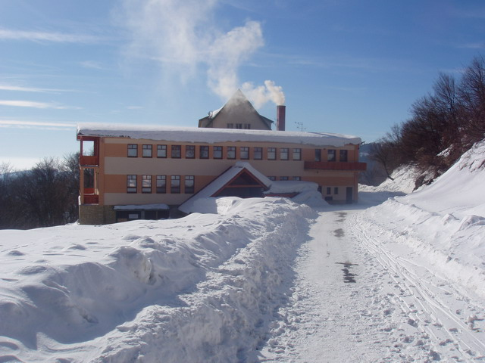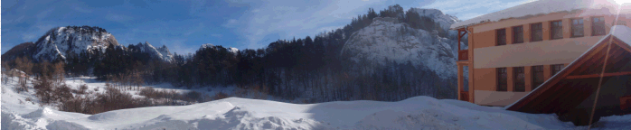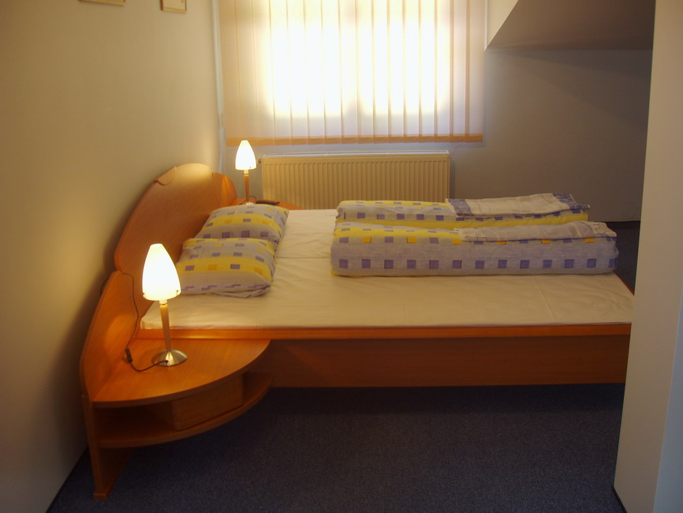
Kedy? 4. – 7. marca 2009 (STR. – SOB. = jarné prázdniny)
Kde? Krásne prostredie na Vršatci , bývanie v hoteli Vršatec*** ( www.hotelvrsatec.sk )
Suma? 50 € pre Klubákov (+ 5 € neklubáci) - zaplatiť v UTOROK 17.2. vych.Hlavienkovej
Program: po stopách Yeti-ho (hry v prírode, šifrovanie, súťaže, spievanie, preteky, ručné práce...)
Teší sa: teta Yveta, Monika, Dáša, Martinka ... a Yeti (podrobnosti o ňom si sami zistite)
PRIHLÁŠKA do jarného YETI - TÁBORA na Vršatci (odovzdať vychov.)
MENO………......................................... tr. ….... datum narod.................... zdr.poisť................
adresa........................................................ tel.doma........................ v zamest...............................
mobily................................................................. podpis rodiča....................................................

